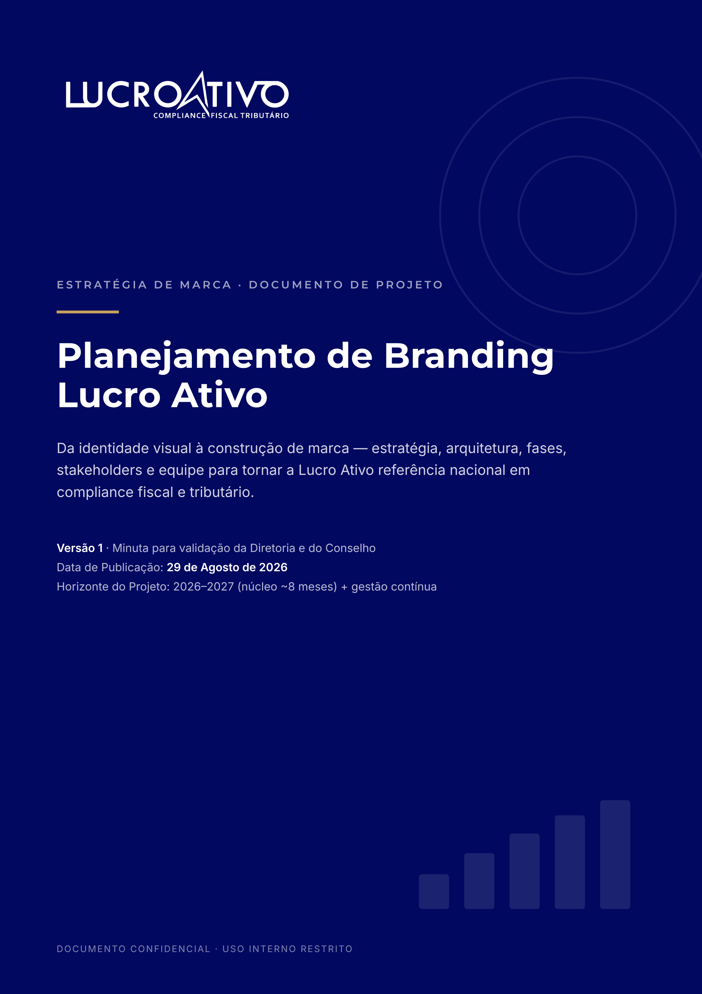

Ficha do Projeto & Controle de Versão
Este documento é o Planejamento de Branding da Lucro Ativo (v1) — um plano de projeto para a construção de marca, organizado em fases, com stakeholders, equipe necessária, orçamento referencial e indicadores. Ele parte do que já existe (o Manual da Marca, o sistema visual navy e os materiais C-level já produzidos) e desenha o caminho para transformar identidade visual em marca como ativo estratégico. É uma minuta para validação da Diretoria e do Conselho.
Campo | Conteúdo
Projeto | Construção de Marca (Branding) — Lucro Ativo
Versão / Data | v1 · 29 de Agosto de 2026
Autoria | Consultoria de Marca / René (mentor de negócios)
Patrocínio (Sponsor) | Conselho de Gestão — Lucas dos Santos, Melina F. dos Santos, Vili Neto
Mentora de Marketing | Melina F. dos Santos (consultiva — formação na área)
Dono da Marca (Brand Owner) | A DEFINIR — pré-requisito crítico (ver Fase 0 e Nota nº 1)
Status | Minuta para validação — não constitui compromisso orçamentário até aprovação
Documentos relacionados | Documento Mestre de Governança v2; Padrão de Documento de Área & Playbook v1; Kit de Marca Pessoal; Especificação do Simulador Comercial v1.3

Este plano dialoga com a governança já aprovada: a marca é uma das áreas transversais que o Documento Mestre e o Padrão de Área organizam.

Sumário Executivo (C-Level)
LEITURA ESTRATÉGICA · COMO MENTOR DE NEGÓCIOS
A tese central deste plano é uma distinção que muda para onde vai o investimento: a Lucro Ativo não precisa de um rebrand — precisa de construção de marca (brand building). A identidade visual já existe e é forte (Manual da Marca, navy #010860, Montserrat/Inter, e uma série de materiais C-level já produzidos). O que falta não é logo novo: é presença, percepção, consistência e autoridade — a marca vista, lembrada e preferida pelo mercado que decide.
Onde a marca está hoje: um sistema visual sólido e materiais impecáveis, mas com presença digital fraca, tom de voz não documentado, arquitetura de marca (Lucro Ativo × Grupo Studio × produtos) ainda não decidida, marca pessoal de 14 executivos e ~82 parceiros sem padrão, e — o gargalo — sem um dono interno da marca. É a mesma assinatura estrutural que aparece no resto da operação: fundação boa, faltando dono e clareza de papel.
A aposta: transformar a travessia da Reforma Tributária (EC 132/2023) na plataforma de autoridade da marca, construir presença institucional para C-level e para o setor público (linha IRRF/Municípios), e converter parceiros e executivos em amplificadores da marca — não em ruído. Feito com método, isso reduz o custo de aquisição (marca forte encurta o ciclo de venda) e protege a margem (marca gera preço).

AS 3 DECISÕES QUE DESTRAVAM O PROJETO (CONSELHO)
# | Decisão | Por que vem primeiro | Nota
1 | Nomear o Dono da Marca (Brand Owner interno) | Terceirizar a marca sem um dono interno que faz o briefing e cobra o fornecedor gera material genérico e perda de controle. É o mesmo alerta do marketing no Planejamento. | Nº 1
2 | Decidir a arquitetura de marca (LA × Grupo Studio × produtos) | Define como a marca-mãe endossa os produtos e como o selo do Grupo Studio aparece. Investir em ativação antes disso gera retrabalho e dilui a marca. | Nº 2
3 | Proteger a marca (registro INPI) | Antes de investir em visibilidade, garantir a titularidade de "Lucro Ativo" e dos nomes de produto. Visibilidade sem registro é risco. | Nº 4

Sequência recomendada: (i) Fase 0 nomeia o dono e trava o make-or-buy; (ii) a auditoria de marca mede a percepção real (não a suposta); (iii) a estratégia fecha posicionamento e arquitetura; (iv) o sistema de identidade documenta o que hoje é tácito; (v) a ativação leva a marca ao mercado; (vi) a governança mantém a consistência. Núcleo de ~8 meses, depois gestão contínua.

COMO LER ESTE DOCUMENTO
- Notas do Mentor [Nº] — comentários críticos numerados e classificados em CRÍTICO / ATENÇÃO / CONTROLE / ESTRATÉGICO, ao lado do trecho que comentam e consolidados no Anexo A.
- Blocos PROPOSTA (dourado) — conteúdos sugeridos que exigem validação da gestão/Conselho antes de virarem compromisso (ex.: orçamento, prazos, taglines).
- "PARÂMETRO A VALIDAR" — todo número (orçamento, prazo, meta) é referencial de mercado, não cotação fechada.

Sumário Geral
Sumário automático — no Word, clique com o botão direito e selecione "Atualizar campo" para gerar a paginação.

PARTE I — Diagnóstico de Marca (Onde estamos)

1. O que é este projeto — e o que NÃO é
Branding não é logotipo. Marca é a percepção que o mercado tem da empresa — o que dizem da Lucro Ativo quando ninguém do escritório está na sala. A identidade visual (logo, cor, tipografia) é apenas a ponta visível de um ativo maior, formado por três camadas:
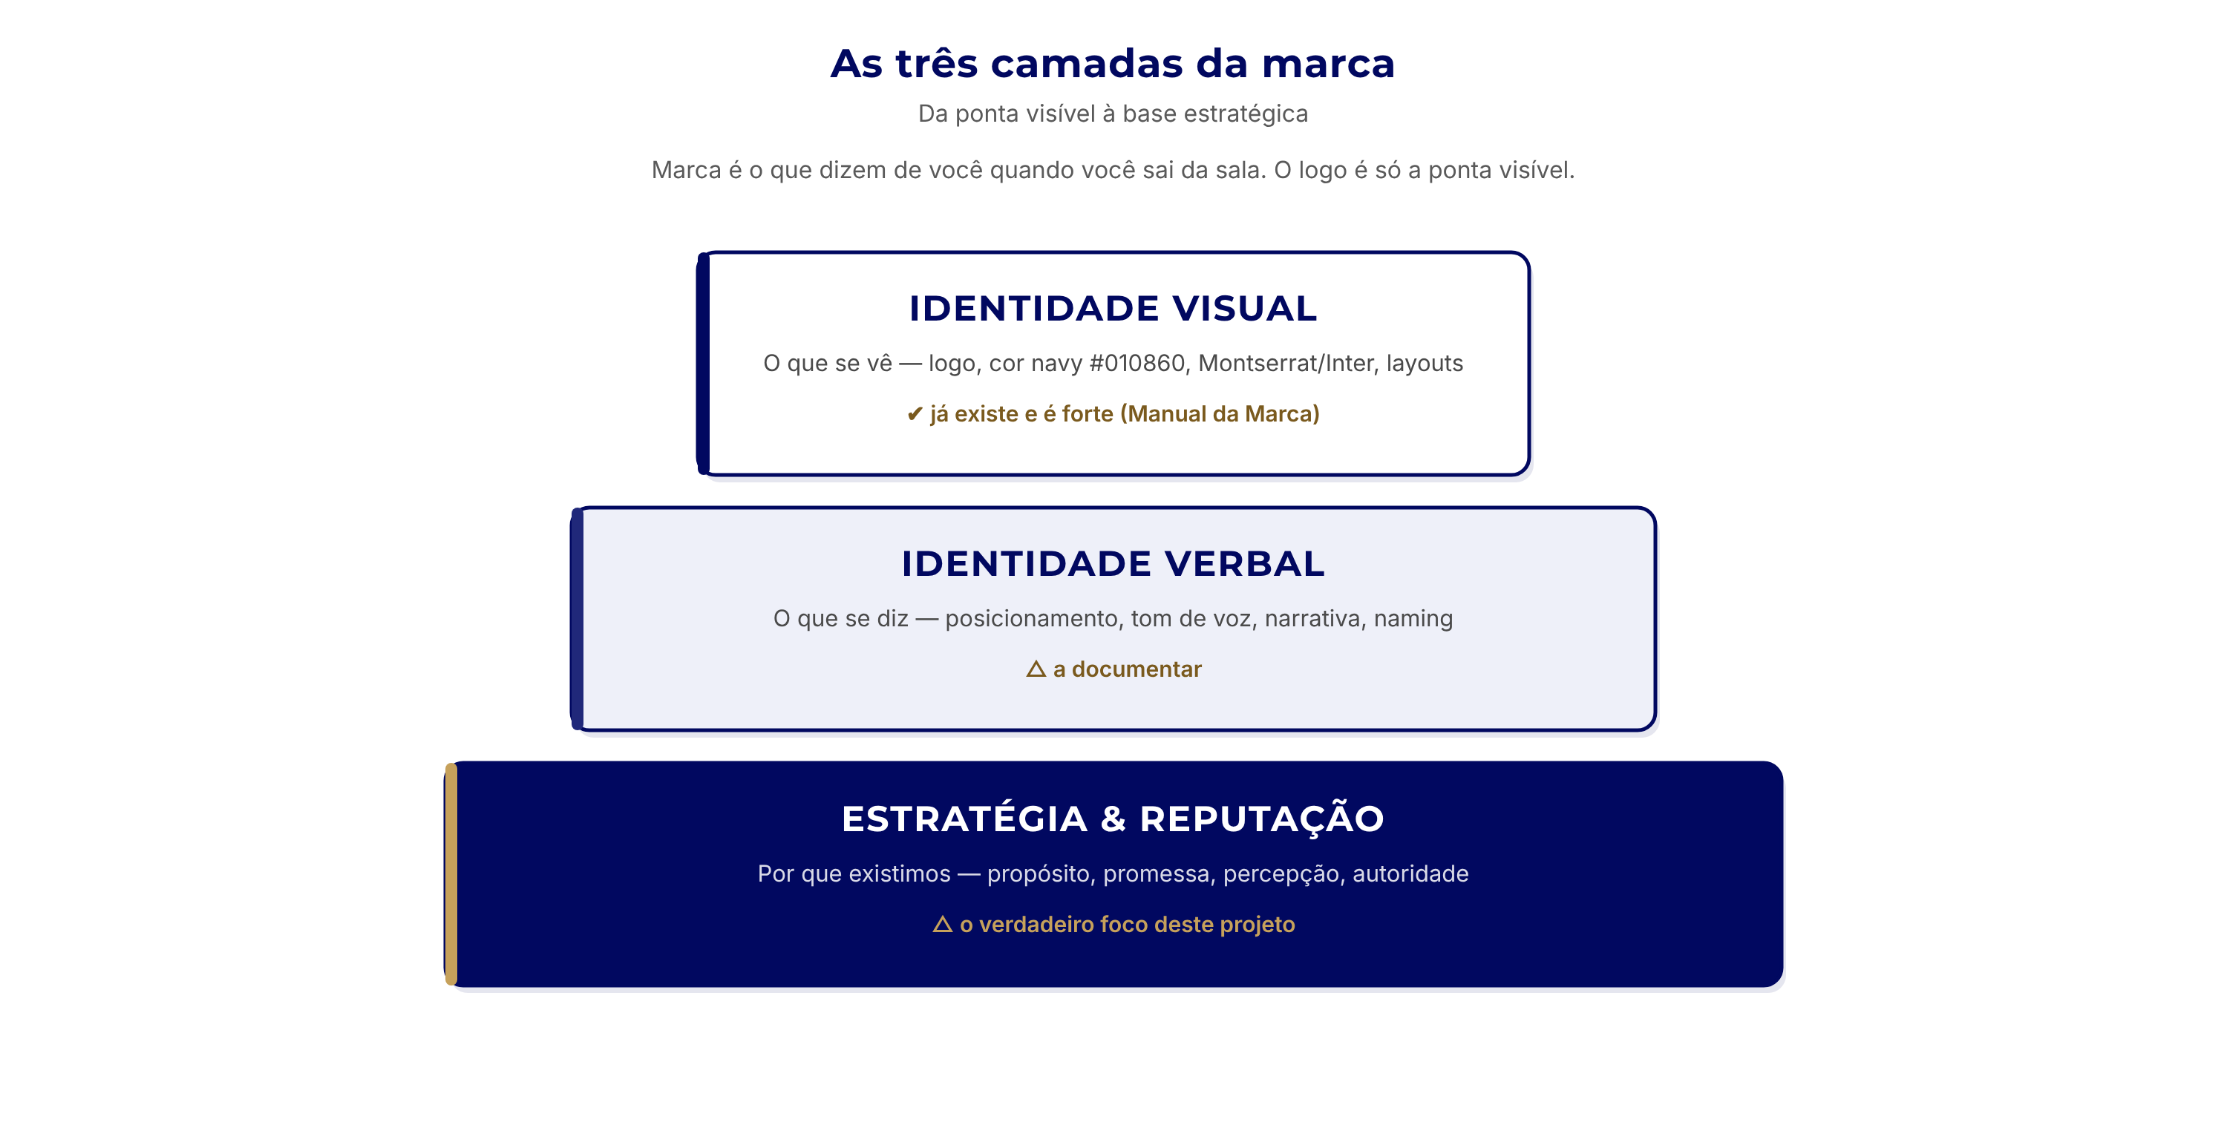
A identidade visual já é forte; o projeto foca as camadas verbal e estratégica — as que constroem autoridade e preferência.
Consequência prática: este projeto investe pouco em "desenhar de novo" e muito em estratégia, narrativa, presença e consistência. É construção de marca, não maquiagem.
NOTA DO MENTOR Nº 3 CONTROLE
Não é rebrand — é brand building. Cuidado para não gastar no lugar errado.
A tentação em projetos de marca é começar pelo redesenho do logo — é o entregável mais visível e o mais fácil de aprovar. Seria um erro aqui: a identidade visual da Lucro Ativo já cumpre o papel (é sóbria, C-level, consistente nos materiais que produzimos).
Recomendação: congelar a identidade visual atual como base e direcionar o orçamento para posicionamento, presença digital, conteúdo de autoridade e governança. Redesenho só entra se a auditoria (Fase 1) apontar um problema real de percepção — não por impulso estético.

2. Diagnóstico da marca atual — inventário × lacunas
O ponto de partida é melhor do que a maioria das empresas do porte: há um Manual da Marca, um sistema visual consistente e uma biblioteca crescente de materiais no padrão C-level. Os gaps concentram-se nas camadas verbal e estratégica e na gestão da marca.
Dimensão de marca | Estado atual | Lacuna a tratar
Identidade visual (logo, cor, tipografia) | Forte — Manual da Marca, SVG navy/branco, navy #010860, Montserrat/Inter | Completar como design system (aplicações, ícones, grids, templates)
Materiais & apresentações | Excelente — decks, dossiês, contratos e specs já padronizados | Centralizar em biblioteca única e travar via governança
Posicionamento & narrativa | Implícito — existe na prática, não documentado | Formalizar posicionamento, proposta de valor e messaging
Tom de voz (identidade verbal) | Não documentado | Criar guia de tom de voz e naming de produtos
Arquitetura de marca (LA × GS × produtos) | Indefinida — materiais ora "LA", ora "LA+GS" | Decidir modelo (masterbrand endossado) — ver seção 3
Presença digital (site, redes) | Fraca / dispersa | Site institucional, LinkedIn corporativo, conteúdo de autoridade
Marca pessoal (executivos/parceiros) | Sem padrão — 14 executivos + ~82 parceiros | Kit de Marca Pessoal + amplificação (já iniciado)
Reputação & autoridade | Sub-explorada | Thought leadership na Reforma Tributária e no setor público
Registro / proteção (INPI) | A confirmar | Registrar marca-mãe e nomes de produto
Governança de marca | Inexistente | Brand owner + brand book vivo + fluxo de aprovação

Diagnóstico preliminar do consultor — a Fase 1 (auditoria) confirma e prioriza cada linha com dado real de percepção.

3. Arquitetura de marca — a decisão estrutural
Antes de investir em visibilidade, é preciso decidir como as marcas se relacionam. Há três modelos clássicos: monolítica (uma só marca para tudo), endossada (a marca-mãe assina os produtos) e casa de marcas (marcas independentes). Para a Lucro Ativo, a recomendação é o modelo endossado:
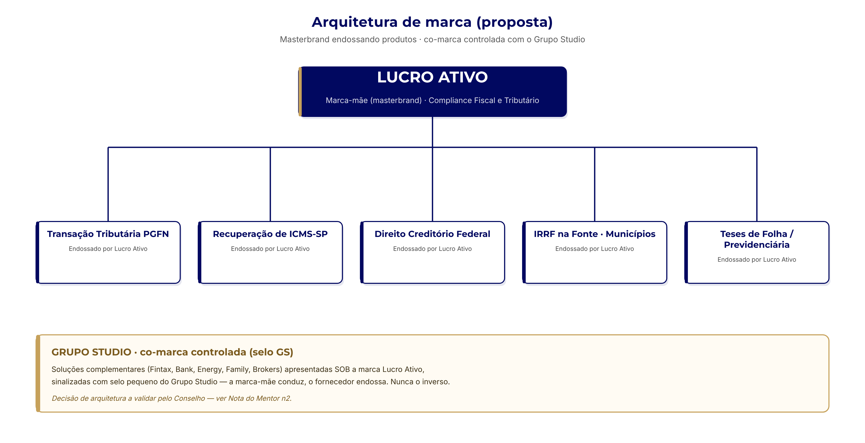
Proposta: Lucro Ativo como marca-mãe endossando os produtos, com o Grupo Studio em co-marca controlada (selo GS) — a marca-mãe conduz.
- Lucro Ativo é a marca-mãe — carrega a reputação e a confiança; é o que o cliente contrata.
- Os produtos são endossados — PGFN, ICMS-SP, DCF, IRRF e teses de folha ganham nome próprio, mas sempre "por Lucro Ativo". Facilita venda cruzada e clareza.
- O Grupo Studio entra como co-marca controlada — as soluções complementares aparecem SOB a marca Lucro Ativo, com selo pequeno do GS. A marca-mãe conduz; o fornecedor endossa. Nunca o inverso.
NOTA DO MENTOR Nº 2 CRÍTICO
Decidir a arquitetura antes de ativar — senão a marca Lucro Ativo se dilui atrás do fornecedor.
Nos materiais recentes o Grupo Studio aparece ora como parceiro, ora quase como co-titular ("LA+GS", "Studio Gold"). Sem uma regra de arquitetura, cada peça decide sozinha — e o risco é a marca que o cliente contrata (Lucro Ativo) ficar subordinada visualmente ao fornecedor.
Recomendação: o Conselho aprova o modelo endossado, define a hierarquia visual do selo GS (tamanho, posição, quando aparece) e isso vira regra no brand book. Essa decisão é barata agora e cara depois — todo material futuro depende dela.

4. Auditoria de marca (Fase 1) — método
A estratégia não se inventa: mede-se a percepção real e desenha-se a partir dela. A auditoria tem três frentes, com entregável único (Relatório de Diagnóstico de Marca):
Frente | O que investiga | Como (instrumentos)
Interna | Como sócios, executivos e time percebem e descrevem a marca; nível de consistência | Entrevistas com Conselho (Lucas, Melina, Vili), executivos-chave (Cleber, Ulisses, Alexandre, Bruno) e workshop de marca
Externa | Como clientes, parceiros e o mercado percebem a Lucro Ativo; força/lembrança | Entrevistas com clientes A/B, pesquisa com parceiros, escuta digital (menções, buscas)
Competitiva | Como concorrentes e referências se posicionam e comunicam | Benchmark de posicionamento, identidade e presença digital (escritórios tributários e consultorias)

A auditoria transforma percepção em decisão — é o que separa marca construída de marca improvisada.

PARTE II — Estratégia de Marca (Para onde vamos)

5. Plataforma de marca
A plataforma de marca é o documento-raiz do qual todo o resto deriva (comunicação, campanhas, conteúdo, vendas). É o que a Fase 2 fecha e o Conselho valida:
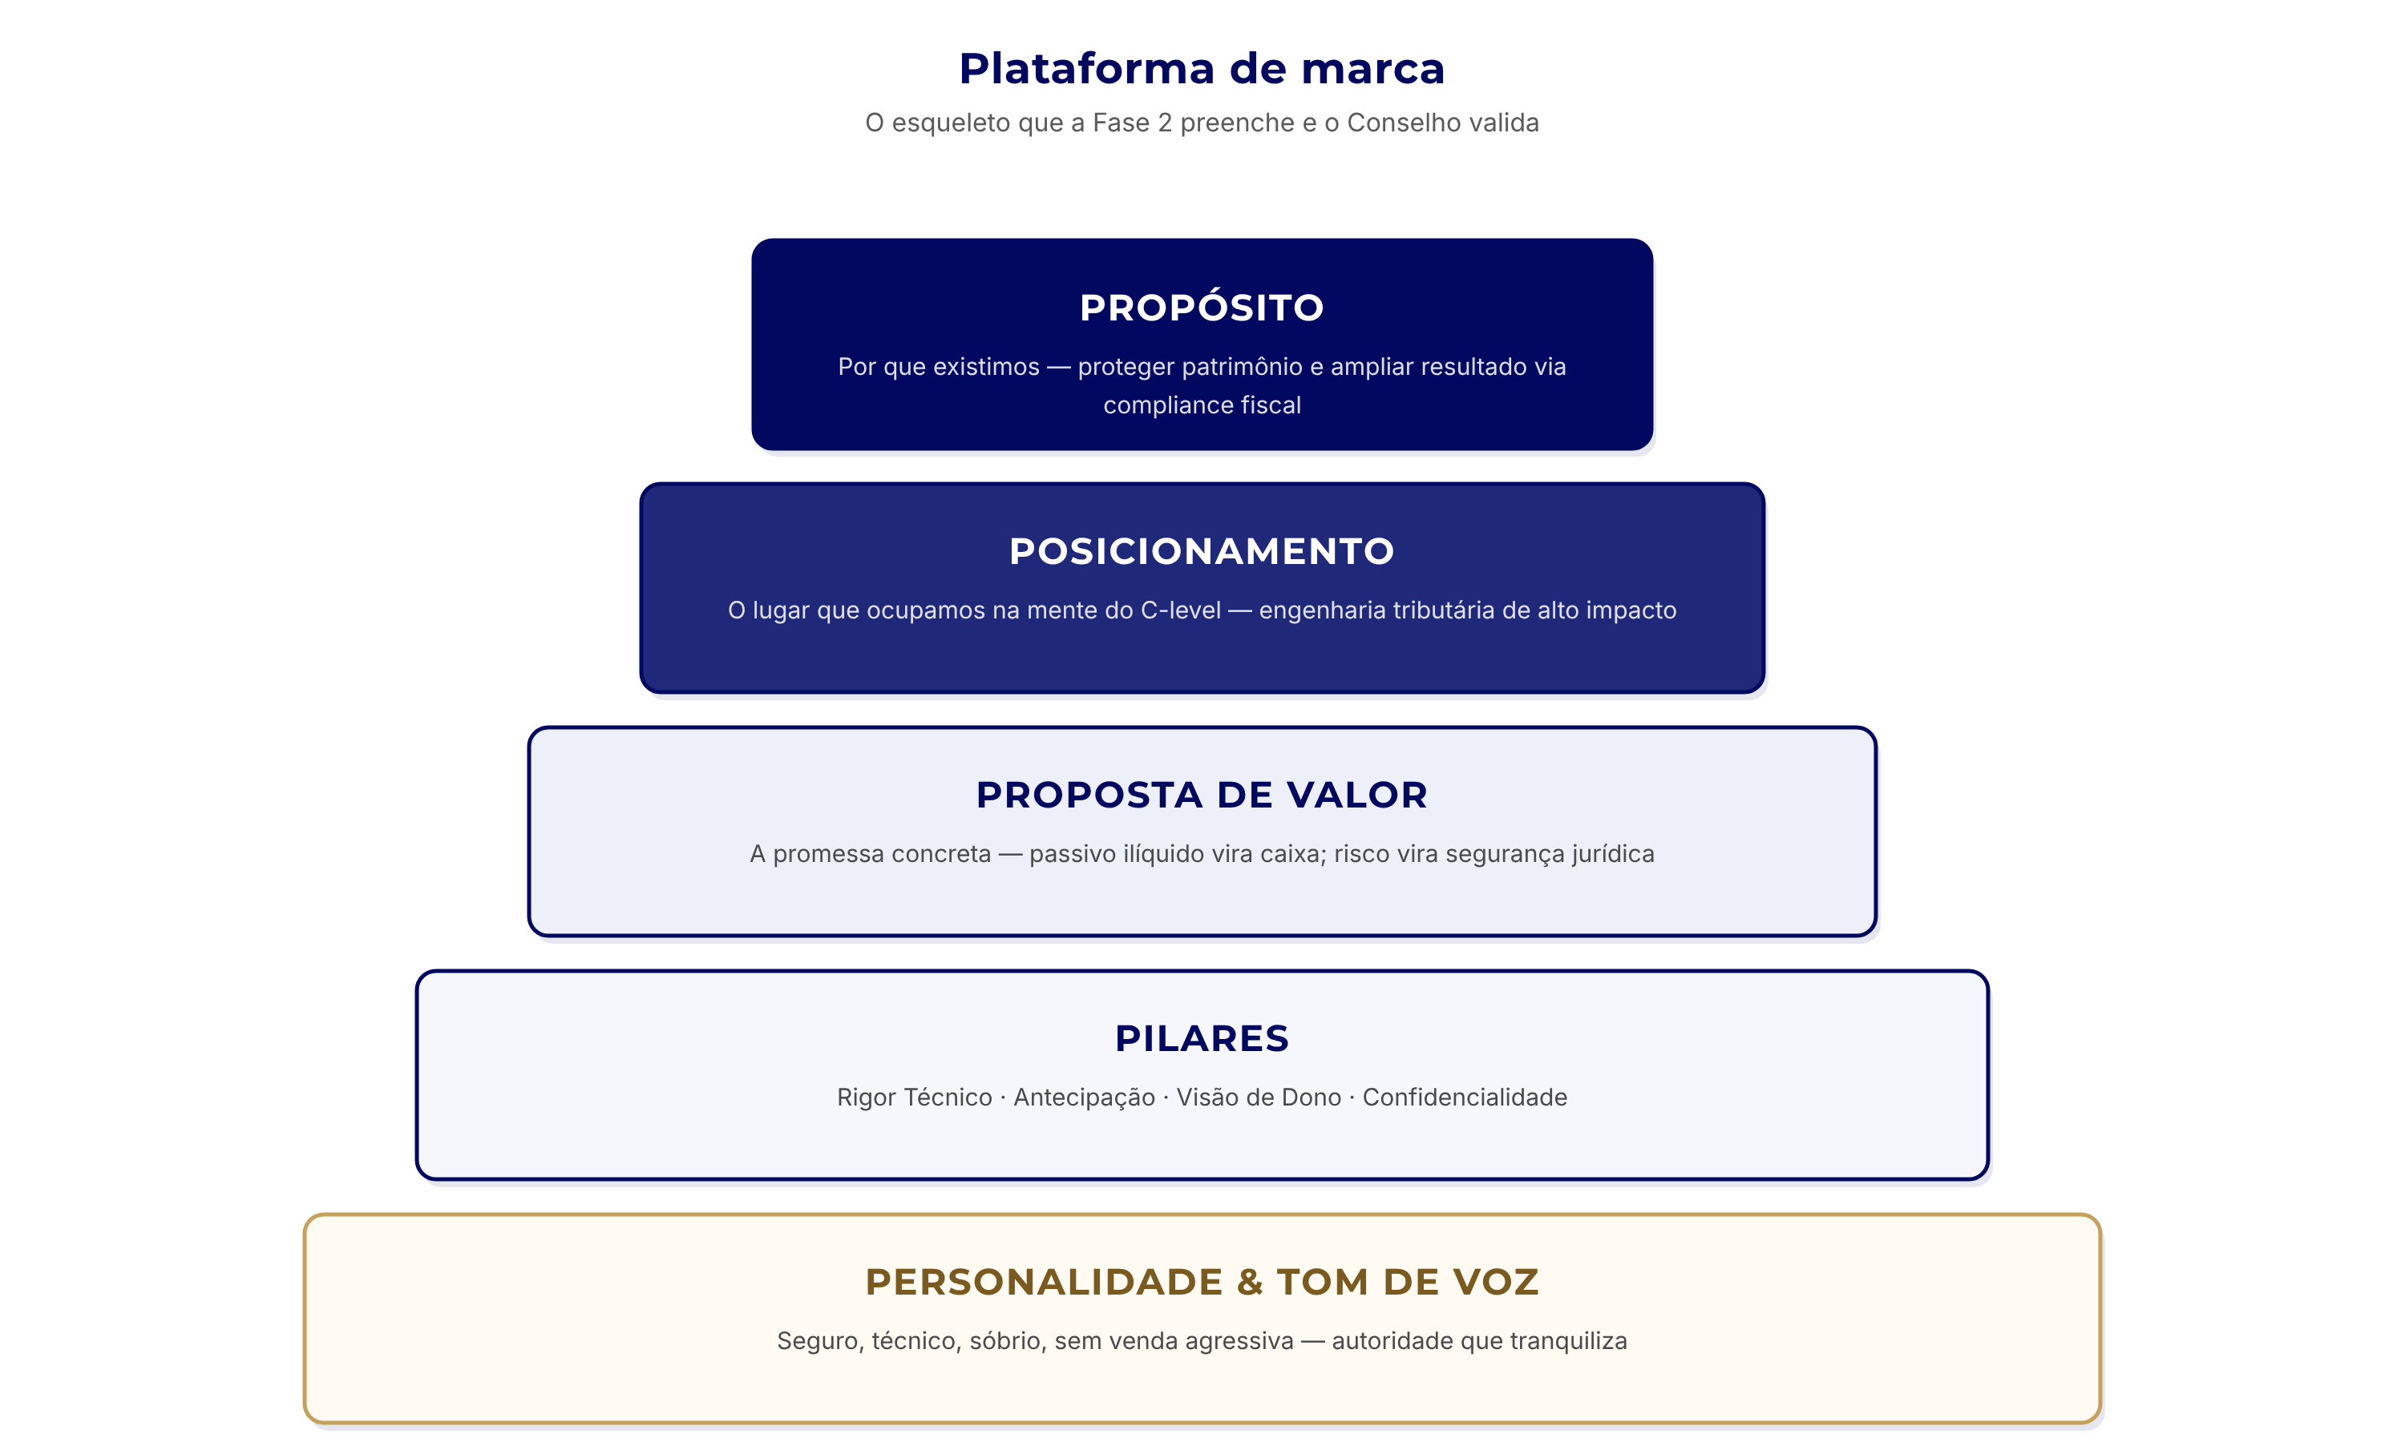
Esqueleto da plataforma — do propósito à personalidade. Os textos finais saem da auditoria (Fase 1) e são aprovados pelo Conselho.
Boa parte do conteúdo já existe de forma implícita (missão, visão 2031, valores e pilares foram formalizados no Documento Mestre). A Fase 2 os transporta para a linguagem de marca (posicionamento, proposta de valor, tom de voz) e fecha uma tagline.
⬧ PROPOSTA — territórios de posicionamento (a validar em Conselho)
Três territórios possíveis para o posicionamento — a auditoria indica qual ressoa mais no C-level:
1) "Engenharia tributária de alto impacto" — foco em resultado financeiro e sofisticação técnica.
2) "Segurança que vira caixa" — foco em transformar risco/passivo em liquidez.
3) "O copiloto da travessia tributária" — foco na Reforma como jornada guiada.

6. Públicos e territórios de marca
A marca fala com cinco públicos, cada um com uma expectativa diferente — a mensagem se ajusta, o núcleo (a plataforma) não muda:
Público | O que ele valoriza na marca | Tom / prova a enfatizar
C-level de grandes corporações | Autoridade técnica, discrição, resultado financeiro | Sóbrio, dado, cases; sem venda agressiva
Órgãos públicos (IRRF/Municípios) | Segurança jurídica, conformidade, respaldo institucional | Institucional, legislação, autoridade; ver Nota nº 7
Middle market | Clareza, confiança, previsibilidade | Didático, próximo, sem jargão excessivo
Parceiros / canais | Marca que os valoriza e não os ofusca | Co-branding, apoio, geração de negócio
Talentos (employer brand) | Cultura, aprendizado, propósito | Bastidores, gente, desenvolvimento

NOTA DO MENTOR Nº 7 ESTRATÉGICO
Setor público exige uma sub-narrativa de autoridade institucional — não é o mesmo tom do C-level privado.
A linha de IRRF/Municípios coloca a marca diante de gestores públicos, que compram por segurança jurídica e conformidade, não por "alto impacto financeiro". A mesma marca-mãe precisa de um registro de autoridade institucional para esse público (respaldo do STF/legislação, Tribunais de Contas, licitação).
Recomendação: tratar "setor público" como um território de marca com messaging próprio dentro da mesma plataforma — reaproveitando o material de IRRF que já construímos como semente.

7. Identidade verbal & narrativa
- Guia de tom de voz — como a Lucro Ativo escreve e fala (seguro, técnico, sóbrio; o que evitamos: promessa vazia, sensacionalismo, jargão gratuito).
- Messaging house — mensagem-mãe + mensagens por público/produto, para todos falarem a mesma língua (vendas, marketing, executivos).
- Naming de produtos — decidir se PGFN/ICMS/DCF/IRRF ganham nomes de marca ou seguem descritivos. Menos é mais: nome demais confunde.
- Narrativa da Reforma — o fio condutor que posiciona a marca como guia da travessia (EC 132/2023).

8. Evolução da identidade visual (não revolução)
A identidade visual não será refeita — será completada e sistematizada. O objetivo é sair de um "manual" para um design system": biblioteca viva com regras de logo, paleta estendida, tipografia, ícones, grids, tratamento de dados (o sistema de gráficos/waterfall que já usamos), templates de apresentação, social e documento, e a regra do selo Grupo Studio.
NOTA DO MENTOR Nº 8 CONTROLE
A marca visual já é boa; o risco é a aplicação inconsistente. Consistência precisa de guardião.
Sem um brand book vivo e um fluxo de aprovação, cada pessoa (e cada fornecedor) aplica a marca do seu jeito — e a consistência, que hoje existe porque poucas mãos produzem, se perde quando a produção escala.
Recomendação: o design system nasce junto com a governança (seção 12) — regra + guardião, não regra sozinha.

PARTE III — Ativação e Execução (Como chegamos lá)

9. Presença digital & conteúdo de autoridade
Frente | Objetivo | Prioridade
Site institucional | Vitrine de autoridade: produtos, cases, conteúdo, prova social | Alta
LinkedIn corporativo | Canal B2B principal: thought leadership e geração de demanda | Alta
Conteúdo / Reforma Tributária | Possuir o tema: artigos, lives, materiais ricos, newsletter | Alta
Instagram institucional | Marca empregadora e humanização | Média
SEO & presença em buscas | Ser encontrada por quem procura solução | Média
Assessoria de imprensa / PR | Autoridade de terceiros (mídia especializada) | Opcional / Fase 4+

NOTA DO MENTOR Nº 6 ESTRATÉGICO
Ser dona do tema "travessia da Reforma Tributária" — a janela de autoridade é 2026–2027.
A Reforma (EC 132/2023) é a maior conversa tributária da década, e a janela para virar referência no tema é agora, antes de todos os concorrentes ocuparem o espaço. Marca que ensina a travessia ganha autoridade — e autoridade encurta o ciclo de venda no C-level.
Recomendação: um programa de conteúdo consistente (não esporádico) sobre a Reforma, ancorado no LinkedIn corporativo e amplificado pelos executivos. É a alavanca de marca de maior retorno e menor custo do plano.

10. Marca pessoal dos executivos & employer branding
A Lucro Ativo tem 14 executivos e ~82 parceiros — uma rede de amplificação rara. O Kit de Marca Pessoal (já iniciado) padroniza perfis (LinkedIn/Instagram) e entrega conteúdo pronto para o executivo publicar no próprio perfil, sem centralizar senhas. Um Agente comunica os posts para amplificação.
NOTA DO MENTOR Nº 5 ATENÇÃO
Marca pessoal de parceiro autônomo é ativo E risco: se ele sai, leva a audiência construída com o seu conteúdo.
Padronizar e alimentar o perfil dos executivos aumenta o alcance — mas boa parte deles é parceiro autônomo, com negócio paralelo. A audiência construída com conteúdo da Lucro Ativo pode ir embora com ele.
Recomendação: um "acordo de marca pessoal" (o que é co-branded, o que acontece na saída) e o modelo de kit (executivo publica no próprio perfil) em vez de centralizar acesso — reduz risco de LGPD e de dependência. Conecta com a governança de offboarding.

11. Experiência de marca (todos os pontos de contato)
A marca acontece em cada toque com o cliente — não só na comunicação. Vários pontos já estão padronizados; o plano fecha os que faltam:
- Já padronizado: decks comerciais, dossiês, contratos-modelo, especificações, assinatura de e-mail.
- A padronizar: proposta comercial, onboarding do cliente, comunicação de faturamento/cobrança, ambiente do escritório, brindes/materiais físicos.
- Simulador comercial: a ferramenta de reunião (spec v1.3) é um ponto de marca de alto impacto — a experiência ao vivo com o cliente.

12. Governança de marca
Marca sem dono degrada. A governança garante que o investimento não se perca em inconsistência:
- Brand Owner (dono da marca) — papel interno que responde pela marca, faz o briefing e cobra fornecedores. É a Fase 0.
- Brand book vivo — regras acessíveis e atualizadas (não um PDF que ninguém abre).
- Fluxo de aprovação — quem valida o quê antes de publicar (guardião da consistência).
- Ritual de revisão — auditoria de consistência periódica + revisão semestral da estratégia.
NOTA DO MENTOR Nº 1 CRÍTICO
Nomear o dono da marca ANTES de terceirizar — senão a agência entrega genérico e a marca perde controle.
Este é o mesmo alerta que fiz sobre o marketing no Planejamento: terceirizar antes de ter um dono interno que faça o briefing e cobre a agência = output genérico e perda de controle de marca. Melina (consultiva) não é a dona operacional — é sponsor/padrão.
Recomendação: definir três papéis sem sobreposição — Melina = sponsor/mentora; Brand Owner interno = executor/dono; Agência/especialista = capacidade. É a Fase 0, pré-requisito de tudo.

PARTE IV — Plano de Projeto (Fases, Stakeholders, Equipe)

13. Fases & linha do tempo
O projeto tem seis fases — um núcleo de construção (~8 meses) seguido de gestão contínua. As durações são proposta a validar após a Fase 0 (que dimensiona o make-or-buy).
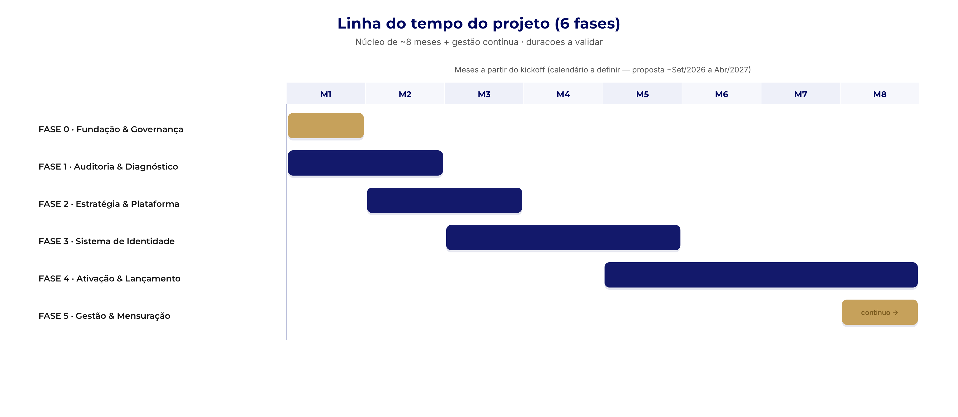
Fases sobrepostas (não sequenciais rígidas): a auditoria começa cedo e a estratégia entra antes de a auditoria fechar.
Fase | Objetivo | Entregáveis-chave | Duração | Responsável
0 · Fundação & Governança | Destravar o projeto | Brand owner nomeado; decisão make-or-buy; brief mestre; orçamento aprovado | ~M1 | Conselho + Brand Owner
1 · Auditoria & Diagnóstico | Medir a percepção real | Relatório de Diagnóstico de Marca (interno/externo/competitivo) | M1–M2 | Brand Owner + Consultoria
2 · Estratégia & Plataforma | Definir o rumo | Plataforma de marca; arquitetura; posicionamento; tom de voz; naming | M2–M3 | Consultoria + Conselho
3 · Sistema de Identidade | Documentar a marca | Design system; brand book; identidade verbal; templates; kit marca pessoal | M3–M5 | Designer + Redator
4 · Ativação & Lançamento | Levar ao mercado | Site; redes; conteúdo/Reforma; rollout interno; PR | M5–M8 | Agência + Brand Owner
5 · Gestão & Mensuração | Sustentar e medir | Governança; KPIs; auditoria de consistência; revisão semestral | M8+ (contínuo) | Brand Owner

⬧ PROPOSTA — calendário indicativo (a validar na Fase 0)
Se o kickoff ocorrer em ~Set/2026, o núcleo do projeto se estende até ~Abr/2027, com a marca ativada no mercado no 1º semestre de 2027 — a tempo de surfar o pico da conversa da Reforma. Datas dependem do modelo de contratação e do orçamento aprovado.

14. Stakeholders & Matriz RACI
Legenda: R = Responsável (executa) · A = Aprova (dono da decisão) · C = Consultado · I = Informado.
Frente / Decisão | Conselho | Brand Owner | Melina (MKT) | Cleber (Com.) | Ulisses (Parc.) | Alexandre (Jur.) | Vili (TI) | Fornecedor
Patrocínio & orçamento | A | R | C | I | I | I | I | I
Estratégia & plataforma | A | R | C | C | C | I | I | R
Arquitetura de marca | A | R | C | C | C | C | I | C
Identidade visual/verbal | C | A/R | C | I | I | I | I | R
Presença digital & conteúdo | I | A/R | C | C | C | I | C | R
Marca pessoal (executivos) | I | R | C | A | C | C | C | C
Registro INPI | A | C | I | I | I | R | I | C
Governança & consistência | I | A/R | C | C | C | I | I | I
TI / domínios / infra | I | C | I | I | I | I | A/R | C

O Brand Owner é o eixo do projeto (R ou A na maioria das frentes) — o que reforça por que a Fase 0 (nomeá-lo) é pré-requisito de tudo.

15. Equipe necessária
A equipe combina um núcleo interno enxuto (para deter o conhecimento e a marca) com capacidade externa especializada (para escala e execução). O detalhe do modelo make-or-buy está na seção 16.
Papel | Interno/Externo | Responsabilidade | Dedicação / fase
Brand Owner / Coord. de Marketing | INTERNO — a contratar | Dono da marca: estratégia, briefing, cobrança de fornecedores, governança | Integral · todas as fases · crítico
Sponsor executivo (mentora) | INTERNO — Melina F. dos Santos | Padrão de qualidade, direção de marca, conselho | Pontual/consultiva
Brand Strategist / Consultoria | EXTERNO | Auditoria, plataforma, arquitetura, posicionamento | Projeto · Fases 1–2
Designer / Diretor de Arte | EXTERNO ou freelancer | Design system, brand book, aplicações | Fases 3–4
Redator / Copywriter | EXTERNO | Identidade verbal, narrativa, conteúdo | Fases 3–5
Social Media / Conteúdo | EXTERNO ou interno júnior | Redes, calendário editorial, amplificação | Fase 4+ (contínuo)
Desenvolvimento web / Agência | EXTERNO | Site institucional | Fase 4
Foto / Vídeo | EXTERNO sob demanda | Imagem sob medida (nunca banco de imagem) | Fase 4+
Advogado de Marcas (INPI) | Alexandre + especialista | Registro e proteção da marca | Fases 0–1
Assessoria de Imprensa (opcional) | EXTERNO | Autoridade de terceiros / mídia | Fase 4+

16. Modelo de contratação & orçamento
A Fase 0 decide entre três modelos de execução — cada um com um perfil de custo e controle:
Modelo | Como funciona | Prós | Contras
A. Agência full-service | Uma agência conduz estratégia + criação + ativação | Escala, uma só interface | Maior custo; risco de genérico sem dono interno
B. Especialista interno + freelas | Brand Owner interno orquestra especialistas avulsos | Controle, custo variável, conhecimento fica em casa | Exige gestão ativa; depende do brand owner
C. Híbrido (recomendado) | Brand Owner interno + consultoria de estratégia + execução por freelas/agência boutique | Melhor relação controle × capacidade | Requer o brand owner nomeado primeiro

⬧ PROPOSTA — linhas de investimento (faixas referenciais de mercado — PARÂMETRO A VALIDAR)
Faixas apenas para dimensionar a conversa — não são cotação. A Fase 0 fecha o orçamento real após o make-or-buy.
• Brand Owner interno (salário/ano) · • Consultoria de estratégia de marca (projeto, Fases 1–2) · • Design system + brand book (Fase 3) · • Site institucional (Fase 4) · • Produção de conteúdo/social (mensal, contínuo) · • Registro INPI (por classe) · • Mídia paga de lançamento (Fase 4, opcional).
Recomendação de mentor: tratar marca como investimento com retorno (encurta ciclo de venda, sustenta preço, reduz CAC), não como despesa — e faseá-lo, liberando orçamento por fase conforme os entregáveis são aprovados.

17. Riscos do projeto & mitigação
Risco | Impacto | Mitigação
Terceirizar sem brand owner interno | Material genérico, perda de controle | Fase 0 nomeia o dono antes de contratar (Nota nº 1)
Arquitetura de marca indefinida | Retrabalho e diluição da marca | Decisão do Conselho na Fase 2 (Nota nº 2)
Gastar em redesenho desnecessário | Orçamento no lugar errado | Congelar identidade visual; focar em brand building (Nota nº 3)
Marca sem registro (INPI) | Risco jurídico ao ganhar visibilidade | Registro nas Fases 0–1 (Nota nº 4)
Inconsistência na aplicação | Marca fraca apesar do investimento | Brand book vivo + guardião + fluxo de aprovação (Nota nº 8)
Executivo sai e leva audiência | Perda de ativo de marca | Acordo de marca pessoal + kit descentralizado (Nota nº 5)
Reforma muda o discurso | Mensagem desatualizada | Narrativa modular, revisão semestral
Orçamento subdimensionado | Projeto trava no meio | Faseamento com liberação por entregável aprovado

18. KPIs de marca & mensuração
O que não se mede não se governa. A marca tem indicadores próprios — de percepção a impacto comercial:
KPI | O que mede | Baseline | Fonte
Awareness (espontânea/assistida) | Lembrança da marca no público-alvo | A medir (Fase 1) | Pesquisa
Share of voice | Presença vs. concorrentes no tema tributário | A medir | Escuta digital
Seguidores qualificados (LinkedIn) | Alcance B2B do canal principal | A medir | LinkedIn
Engajamento / autoridade de conteúdo | Ressonância do thought leadership | A medir | Analytics
Leads inbound atribuídos à marca | Demanda gerada pela marca (não por outbound) | A medir | CRM (Twenty)
Conformidade de marca (audit score) | % de materiais dentro do brand book | A medir | Auditoria interna
NPS de marca / reputação | Percepção e recomendação | A medir | Pesquisa/CS
Ciclo médio de venda | Marca forte encurta o fechamento | Base atual (CRM) | CRM (Twenty)

Os KPIs entram no cockpit de gestão (Twenty) e conectam a marca ao comercial — fechando o ciclo percepção → demanda → receita.

Anexo A — Painel de Notas do Mentor
Nº | Classe | Tema | Recomendação-síntese
1 | CRÍTICO | Brand owner antes de terceirizar | Nomear o dono interno da marca na Fase 0; Melina = sponsor, não executor
2 | CRÍTICO | Arquitetura de marca (LA × GS × produtos) | Conselho aprova modelo endossado + regra do selo GS antes de ativar
3 | CONTROLE | É brand building, não rebrand | Congelar identidade visual; investir em estratégia/presença/consistência
4 | ATENÇÃO | Registro INPI | Proteger marca-mãe e nomes de produto antes de ganhar visibilidade
5 | ATENÇÃO | Marca pessoal de executivos | Acordo de marca pessoal + kit descentralizado; cláusula de saída
6 | ESTRATÉGICO | Dono do tema Reforma Tributária | Programa de conteúdo consistente 2026–2027; maior ROI de marca
7 | ESTRATÉGICO | Autoridade institucional (setor público) | Sub-narrativa própria para órgãos públicos (linha IRRF)
8 | CONTROLE | Consistência precisa de guardião | Design system + brand book vivo + fluxo de aprovação

Síntese: a marca da Lucro Ativo tem uma base visual rara para o porte — o trabalho não é começar do zero, é construir percepção e autoridade sobre essa base, com um dono claro. Os dois riscos que decidem o sucesso são os mesmos de sempre nesta empresa: papel sem dono e decisão estrutural adiada. Resolvidos a Fase 0 (dono) e a arquitetura (Conselho), o resto é execução.

Anexo B — Checklist de consistência de marca
- Logo correto (SVG navy sobre claro / branco sobre navy), com área de proteção respeitada.
- Cor navy #010860 exata; dourado apenas como acento; fundo dominado por branco.
- Tipografia Montserrat (títulos) + Inter (corpo); hierarquia e alinhamento à esquerda.
- Sem foto de banco de imagem — usar o sistema visual de dados (waterfall, numerais, grids).
- Selo Grupo Studio apenas na hierarquia definida (co-marca controlada), nunca dominando.
- Tom de voz: sóbrio, técnico, sem promessa vazia; todo número comercial validado.
- Rodapé/assinatura padronizados (@meulucroativo); templates oficiais.
- Peça aprovada pelo guardião da marca antes de publicar.

Anexo C — Glossário de branding
- Branding: Processo de construir e gerir a percepção (marca), muito além da identidade visual.
- Brand equity: Valor econômico que a marca agrega — preço, preferência, lembrança.
- Masterbrand / marca endossada: Marca-mãe que assina e dá credibilidade aos produtos.
- Plataforma de marca: Documento-raiz: propósito, posicionamento, proposta de valor, pilares, voz.
- Posicionamento: O lugar que a marca ocupa na mente do público frente aos concorrentes.
- Tom de voz: Personalidade da marca aplicada à linguagem escrita e falada.
- Design system: Biblioteca viva de regras e componentes visuais (evolução do manual).
- Share of voice: Participação da marca na conversa de um tema vs. concorrentes.
- Employer branding: Marca como empregadora — atrair e reter talento.
- Thought leadership: Autoridade construída por conteúdo que educa o mercado.

Anexo D — Fontes, referências e documentos-base
- Manual da Marca Lucro Ativo (Drive) — cor, tipografia, uso de logo, tom.
- Documento Mestre de Governança v2 — missão, visão 2031, valores, estrutura, Conselho.
- Padrão de Documento de Área & Playbook v1 — governança e consistência documental.
- Kit de Marca Pessoal (executivos) — base da seção 10.
- Especificação do Simulador Comercial v1.3 — ponto de marca na experiência de venda.
- Materiais de referência produzidos: decks ICMS-SP, PGFN, IRRF/Municípios, DCF; dossiê DCF.
- EC 132/2023 (Reforma Tributária) — plataforma temática de autoridade.
Encerramento: este é um plano de projeto (v1), não a marca pronta. Ele existe para o Conselho aprovar as três decisões que destravam tudo (dono, arquitetura, registro), liberar a Fase 0 e, a partir daí, construir — com método e faseamento — a marca que a operação já merece.

